《数字逻辑》试题 (B)

班级 计算机2003—_________ 姓名______________ 学号_________

一、填空题（20分）
1．一个理想开关元件，在接通状态时，其接通电阻为 ，流过开关的电流完全由外电路决定，在断开状态下，其阻抗为 ，流过开关的电流为0。
2．(19.8)₁₆=( )₂=( )₁₀=( ) _{8421BCD}
(1.1111)_{原}=[ ]_{反}=[ ]_{补}
3．判断一个电路是否可能产生险象的方法有 和 。
4．当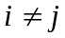时，同一逻辑函数的两个最大项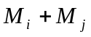= 。同一逻辑函数的两种逻辑表达式中的最大项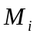与最小项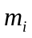之间的关系有+= 。
5．由于触发器有 个稳定状态，它可记录 位二进制码；若最简状态表中的状态数为7，则所需的状态变量数至少应为 。
6．化简完全确定原始状态表引用了 的概念，化简不完全确定原始状态表引用了 的概念。
7．设最简状态表中包含的状态数目为m，相应电路中的触发器个数为n，则m和n应满足关系 。
8．某时序电路的状态表如图1示：设起始状态为A，输入序列为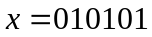，则输出序列为Z= 。
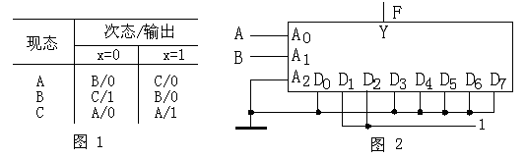
9．八路数据选择器如图2所示，该电路实现的逻辑函数是F= 。
10．电路如图3所示，CP时钟的频率为2KHz，则输出端Q的频率为 。
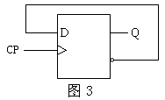
二、选择题（单项选择10分）
1．余3码10001000对应的2421码为 。
A．01010101 B．10000101 C．10111011 D．11101011
2．与逻辑项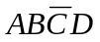 的不相邻项有 。
A． B．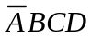 C．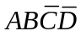 D．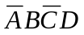
3．Mealy型时序电路的输出 ，Moore型时序电路的输出 。
A．只与当前输入有关 B．只与内部状态有关 C．与输入和内部状态都有关 D．与输入和内部状态都无关
4．在下列逻辑电路中，不是组合逻辑电路的是
A．译码器 B．编码器 C．全加器 D．寄存器
5．JK触发器在CP脉冲作用下，欲使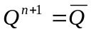，则输入信号应为 。
A．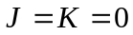 B．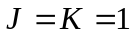 C．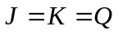 D．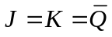
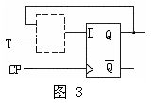
6．为将D触发器转换为T触发器，图3所示电路的虚框内
应是 。
A．或非门 B．与非门 C．异或门 D．同或门
7．有S₁、S₂两个状态，条件 可确定S₁与S₂不等效。
A．输出相同 B．输出不同 C．状态相同 D．状态不同
8．N级反馈移位寄存器产生的序列，其序列周期为 。
A．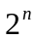 B．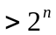 C．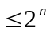 D．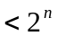
9．3-8线译码器(74LSl38)的唯一输出有效电平是 电平。
A．高 B．低 C．三态 D．任意
三．计算题（20分）
1．证明：
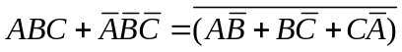
2．在输入不提供反变量的情况下，用与非门实现下列函数（不需画图）：
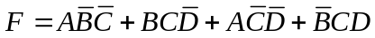
3．化简函数，写出最简与或式：
(1)．
(2)．
4．求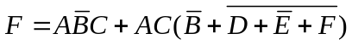的反函数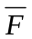
5．求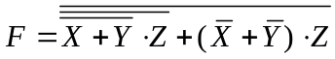的对偶式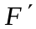
四、分析设计题（50分）
1．三个工厂由甲、乙两个变电站供电，若一个工厂用电，则由甲站供电，若两个工厂用电，由乙站供电，若三个工厂同时用电，则甲、乙两站同时供电。试设计一个供电控制电路。
2．分析如图4所示时序逻辑电路图，写出输出函数，激励函数，画出电路的状态图和状态表。
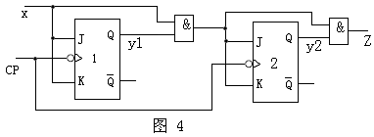
3．用四选一多路选择器74LS153实现以下函数，要求电路图最简。
F(A，B，C，D)= 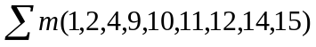
4．用四位二进制同步可逆计数器T4193构成模 (8)₁₀加法计数器。
5．分析如下图所示电路功能，列出状态表，作出时间图，说明电路实现何功能。（设初始状态为
